|  |  |
| --- | --- |
| ICS | 65.020.03 |
| CCS | B 43 |

|  |
| --- |
| 21 |

辽宁省地方标准

DB 21/T XXXX—XXXX

绒山羊母羊B超法妊娠诊断技术规范

Technical regulation for B ultrasonic diagnosis of pregnancy of female cashmere goat

(本草案完成时间：2023-8-18）

XXXX - XX - XX发布

XXXX - XX - XX实施

辽宁省市场监督管理局  发布

2. 前言

本文件按照GB/T 1.1—2020《标准化工作导则 第1部分：标准化文件的结构和起草规则》的规定起草。

请注意，本文件的某些内容可能涉及到专利。本文件的发布机构不承担识别专利的责任。

本文件由畜牧业标准化技术委员会（辽宁）提出。

本文件由辽宁省农业农村厅归口。

本文件起草单位：辽宁省辽宁绒山羊原种场有限公司、辽宁省现代农业生产基地建设工程中心。

本文件主要起草人：韩迪、豆兴堂、方坤、王占红、刘海英、张庆志、张胜、王晓铭、李长江、宋恒元、姜雪梅、任光明、丁世伟、郑新钶。

本文件发布实施后，任何单位和个人如有问题和意见建议，均可以通过来电和来函等方式进行反馈，我们将及时答复并认真处理，根据实际情况依法进行评估及复审。

归口管理部门通讯地址：辽宁省农业农村厅（沈阳市和平区太原北街2号），联系电话：024-23447862。

本文件起草单位通讯地址：辽宁省辽宁绒山羊原种场有限公司（辽阳市太子河区南驻路11号），联系电话：0419-2313779；辽宁省现代农业生产基地建设工程中心（沈阳市皇姑区陵园街7-1号），联系电话：024-22893780。

绒山羊母羊B超法妊娠诊断技术规范

* 1. 范围

本文件规定了绒山羊母羊B超法妊娠诊断的技术要求。

本文件适用于绒山羊母羊B超法妊娠诊断技术应用。

* 1. 规范性引用文件

下列文件中的内容通过文中的规范性引用而构成本文件必不可少的条款。其中，注日期的引用文件，仅该日期对应的版本适用于本文件；不注日期的引用文件，其最新版本（包括所有的修改单）适用于本文件。

GB/T 4630-2011 辽宁绒山羊

GB/T 10152-2009 B型超声诊断设备

NY/T 1349-2007 兽用超声妊娠检测仪

NY/T 2894-2016 猪活体背膘厚和眼肌面积的测定 B型超声波法

NY/T 2893-2016 绒山羊饲养管理技术规范

* 1. 术语和定义

下列术语和定义适用于本文件。

绒山羊 cashmere goat

是指原产于辽宁省辽东半岛地区，体表长绒毛的山羊。

超声成像 ultrasonic imaging

是一种基于超声波（频率大于20000Hz的声波，人耳不能听见）的医学影像学检查技术，超声诊断范围通常为2～13MHz。原理是探头向被探测物体发射超声波时反射，反射回来的超声波（回波）被探头接收，然后再通过一定技术将接收信号转换为显示在屏幕上的图像。根据图像显示方式可分为A型（幅度调制型）、B型（灰度调制型）、M型（灰度调制型）和D型（多普勒型）。

B型超声诊断 B-type ultrasonic diagnosis

又称超声断层显像法，简称B超，是基于超声波在动物体内到达不同组织界面，反射的回波信号就不同的原理，以不同明暗程度的光点（即灰阶形式）表示不同强弱程度的回波信号，即反应不同的组织界面。把不同明暗程度的光点连续起来就构成了被探测部位的二维断层图像或切面图像，即声像图。

液性暗区 fluid sonolucent area

是指在做B型超声成像检查时，超声波在穿透检查部位遇到含有相对均质液体成份的结构时，较少发生反射和散射现象，从而在超声检查仪的显示器上显示为代表较少回声的黑暗区域。

线阵直肠探头

是一种可以通过动物直肠进入以沿一直线排列并按一定的组合和顺序工作的换能器阵为主体的超声波探头，传感器是成线型的排列的，成像为矩形，超声频率参数是5.0～10.0MHz，一般用于羊、牛等动物经体内直肠对卵巢、早期妊娠诊断等检查，避免了体外检查保定、剃毛等繁琐操作。

* 1. 要求
     1. B型超声设备
        1. 探头

直肠线阵探头，频率5MHz-9 MHz。

* + - 1. 探测深度

定义参照GB/T 10152-2009，不小于50mm。

* + - 1. 耦合剂

参照NY/T 2894-2016。

* + 1. 待检母羊
       1. 母羊选择

配种后1.5月以上且未返情母羊。

* + - 1. 饲养管理

按照NY/T 2893-2016《绒山羊饲养管理技术规范》中妊娠母羊标准进行饲养管理。

* 1. 调试与维护
     1. 调试
        1. 增益

即超声回波信号强度增加的程度，在超声图像上直观的表现为图像的亮度。调高增益，图像变亮，呈现更多信息，噪声也变多；调低增益，图像变暗，信息呈现不足，噪声受到抑制。线性直肠探头羊妊娠检查时增益一般设置为9。

* + - 1. 深度

即超声探测的距离，深度越大，观察到的组织更深更广，但图像会被缩小，影响观察；深度越小，观察到的组织越浅，图像会被放大，分辨力也会降低。线性直肠探头羊妊娠检查时深度一般设置为10。

* + - 1. 空间时间补偿

是超声设备将从脉冲发射开始后的回声信号随着时间的延长而逐渐增加增益的一种校正回声信号衰减的方法，使位于不同深度的同一组织或结构在声像图上看起来相对一致。线性直肠探头空间时间补偿一般设置为6。

* + 1. 维护

按照说明书定期充电，使用后对探头进行清洁、消毒。

* 1. B超妊娠诊断
     1. 试剂耗材

B超探头耦合剂、乳胶手套、酒精（75%）棉球、生理盐水棉球、擦拭纸，石蜡油或食用油。

* + 1. 清除宿粪

一人站立保定待检母羊。检查人员将戴乳胶手套的食指涂抹石蜡油或食用油，轻轻伸入直肠，扣除宿粪。用生理盐水棉球清除肛门污物。用酒精（75%）棉球清洁消毒B超探头。

* + 1. 操作

将耦合剂均匀挤到直肠探头超声波发射接收面。B型超声波仪器开机。将直肠探头超声波发射接收面朝向地面，轻轻伸进直肠，同时观察B超仪器屏幕显示画面。根据观察位置不同，可以左右转动直肠探头，以观察对应侧的子宫角。

* + 1. B超图像观察

正常情况下，直肠探头进入直肠，即可在屏幕上观察到不规则圆形的液性暗区（实为膀胱）、较明亮的条状物（子宫体）等的纵切面图像。将探头深入直肠约10cm-15cm过程中可将探头横向转动，以探查相应侧子宫角情况，若观察到液性暗区则为孕囊，若未观察到液性暗区则空怀。

* + 1. 结果判定

以观察到液性暗区（孕囊）和液性暗区中的不规则明亮物（胎儿）为判定妊娠依据。

* + 1. 记录

待检羊记录耳号、妊娠诊断情况等。记录表见附录A。B超妊娠探查图例见附录B。



2. （规范性）  
   绒山羊母羊B超早期妊娠检查记录表

**养殖场（户）： 检查人： 日期：**

|  |  |  |  |
| --- | --- | --- | --- |
| **羊号** | **妊娠情况** | | **备注** |
| **妊娠** | **空怀** |
|  |  |  |  |
|  |  |  |  |
|  |  |  |  |
|  |  |  |  |
|  |  |  |  |
|  |  |  |  |
|  |  |  |  |
|  |  |  |  |
|  |  |  |  |
|  |  |  |  |
|  |  |  |  |
|  |  |  |  |

1. （资料性）  
   绒山羊母羊线阵探头B超妊娠检查图例

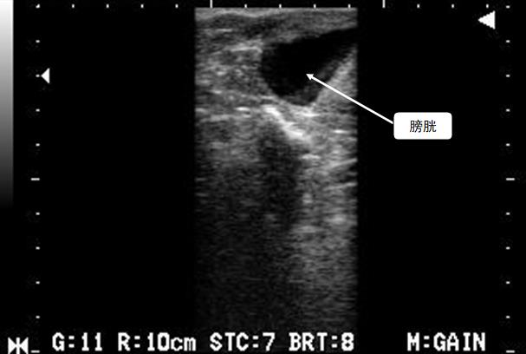

* 1. 膀胱声像图

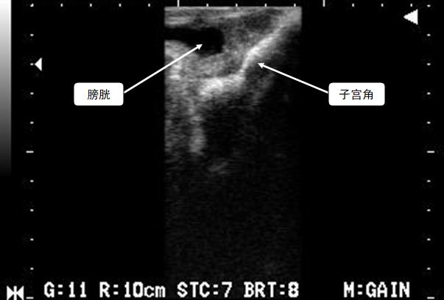

* 1. 膀胱、子宫角声像图

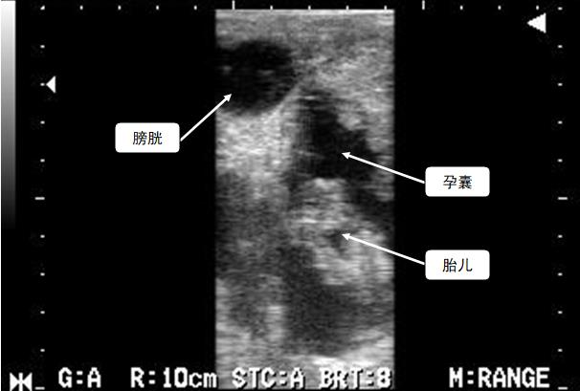

* 1. 膀胱、孕囊、单胎声像图

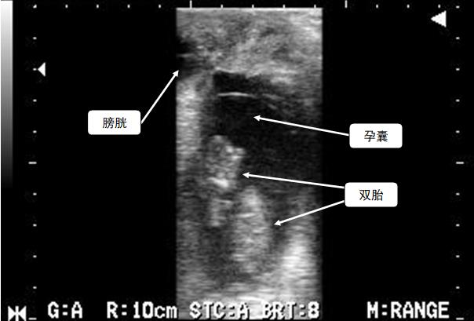

* 1. 膀胱、孕囊、双胎声像图